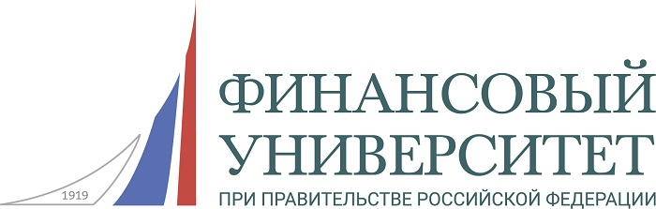

Федеральное государственное образовательное бюджетное учреждение высшего образования

«ФИНАНСОВЫЙ УНИВЕРСИТЕТ ПРИ ПРАВИТЕЛЬСТВЕ РОССИЙСКОЙ ФЕДЕРАЦИИ»
(Финансовый университет)

Управление по профессиональной ориентации и работе с одаренными обучающимися

Научно-практический круглый стол
«Сегодня талантливый абитуриент - завтра талантливый профессионал»

25 ноября 2021 г.
Аннотация
Работа с талантливыми абитуриентами – одно из приоритетных направлений деятельности современного вуза. Забота о талантливых детях сегодня – это забота о развитии науки, культуры, социальной жизни России и регионов в будущем. В этой связи актуальна проблема выявления, развития и поддержки талантливых детей в различных сферах деятельности. Именно талантливые дети и молодёжь обеспечат тот потенциал ресурсов, который позволит сделать качественный скачок в экономической и социальной сфере.

Вопросы, выносимые на обсуждение:
1. Современные компетенции как базовый набор профессионального успеха в будущем.
2. Технологии «активного роста» талантливого абитуриента и студента.
3. Освоение профессии – как сделать этот путь не скучным.
4. Взаимодействие ВУЗа и работодателя: конкуренты или единомышленники?
5. Иностранный талантливый студент: ожидания и перспективы.

Время и место проведения круглого стола:
25 ноября 2021 г., 14.00 – 17.00 – Москва, Ленинградский проспект, 51/1, ауд. 0909.
Форма проведения конференции: очная с применением дистанционных технологий.

ЗАЯВКА
на участие в Научно-практическом круглом столе
«Сегодня талантливый абитуриент - завтра талантливый профессионал»

ФИО (полностью)
Ученая степень
Ученое звание
Должность
Полное название организации
места работы
Тема доклада
E-mail
Конт. телефон (служебный, домашний, мобильный)
Форма участия
(очная/ дистанционная,
докладчик/участник)

Требования к докладу
- ​Тема доклада должна соответствовать теме круглого стола.
- Продолжительность доклада не более 5 – 7 минут.
- Доклад может сопровождаться презентаций.
- Количество слайдов - не более 7.
- Приветствуется высказывание своей личной позиции.

Общие требования к презентациям
- На слайдах должны быть только тезисы, ключевые фразы и графическая информация (рисунки, графики и т.п.) – они сопровождают подробное изложение мыслей докладчика.
- Количество слайдов должно быть не более 7.
- При докладе рассчитывайте, что на один слайд должно уходить в среднем 1 минуты.
- Структура презентации:
  - 1 слайд – Титульный (организация, название работы, автор, руководитель, рецензент, дата);
  - 2 слайд – Вводная часть (постановка проблемы);
  - 3 слайд – Цели и задачи;
  - 4, 5, 6 слайд – Основная часть;
  - 7 слайд – Заключение (выводы).
Просим направлять заявки на электронную почту модератору: Никифорова Елена Аркадьевна – EANikiforova@fa.ru

Будем рады взаимодействию!

С уважением, оргкомитет научно-практического круглого стола.

